МИНИСТЕРСТВО НАУКИ И ВЫСШЕГО ОБРАЗОВАНИЯ

РОССИЙСКОЙ ФЕДЕРАЦИИ

федеральное государственное бюджетное образовательное учреждение

высшего образования

«УЛЬЯНОВСКИЙ ГОСУДАРСТВЕННЫЙ ТЕХНИЧЕСКИЙ УНИВЕРСИТЕТ»

Кафедра «Информационные системы»

Дисциплина «Базы данных»

**Лабораторная работа № 2**

ER-диаграмма в Visual Paradigm

Выполнил:

студент гр. ПИбд-23

Гуторов И. А.

Проверил:

ст.преподаватель

Скалкин А. М.

 Ульяновск,   
 2024 г.

**Задание по лабораторной**

ER-диаграмма в Visual Paradigm. 2НФ, 3НФ. Определение первичных ключей и частичных зависимостей. Определение транзитивных зависимостей. Определение типа формата данных у атрибутов.

**Вариант**

Предметная область: IT-компания

Учет оказываемых услуг IT-компанией. Фирма заключает договоры на сопровождение готовых систем, а также разрабатывает свои собственные программные продукты. Работа выполняется со сторонними организациями. При заключении договора определяется перечень оказываемых услуг, сумма договора, ответственный исполнитель и сроки выполнения работ. Необходимо контролировать выполнение договоров в разрезе ответственных исполнителей и организаций.

**Материалы с прошлой лабораторной**

1. Сущности:

Организация, Договор, Услуга, Исполнитель

1. Атрибуты:

Есть список договоров. Договор описывается датой заключения, сроком выполнения, суммой и статусом. Также хранятся услуги и исполнители, связанные с этими договорами.

Есть список организаций. Организация описывается названием, адресом, контактным лицом и контактными данными. Также хранятся договоры, связанные с этими организациями.

Есть список исполнителей. Исполнитель описывается ФИО, должностью, отделом и контактными данными.

Есть список услуг. Услуга описывается названием, описанием и стоимостью.

**Выполнение лабораторной**

1. Создание 1НФ в VP

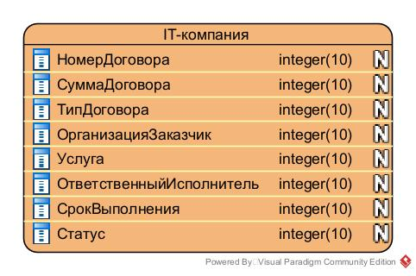

1. Преобразование ко 2НФ

Частичные функциональные зависимости:

Услуга.

1. Преобразование к 3НФ

Транзитивные зависимости:

ТипДоговора, Статус.

1. Определение форматов данных

ID – integer(10), номера (контрактов, счетов) – integer, текст (описания, адреса) – varchar(50).

1. Определение ограничений на отсутствие значений

Даты, названия и описания – N.

1. Проверка первичных ключей
2. Перевод на англ. Язык
3. Установление связей

В результате данных операций реализована ER-диаграмма для предметной области «IT-компания», содержащая 7 сущностей.

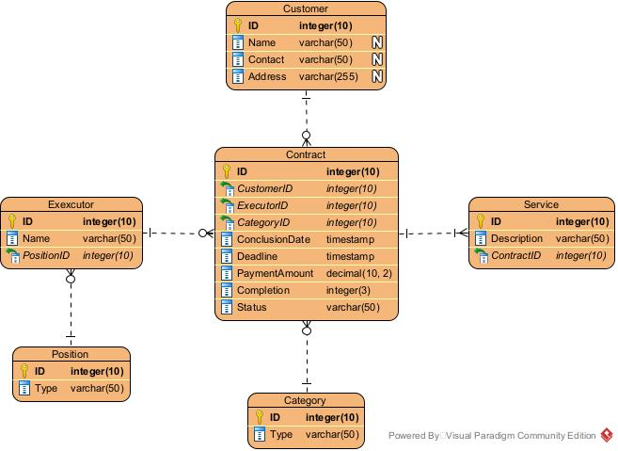

**Вывод**

Я научился определять первичные ключи и частичные зависимости, определять транзитивные зависимости, определять типы форматов данных у атрибутов.